Приложение

к постановлению администрации

Сергиево-Посадского городского

округа Московской области

от 05.05.2022№ 645-ПА

Карты-схемы элементов улично-дорожной сети и планировочной структуры  
 в границах Сергиево-Посадского городского округа

Элементы улично-дорожной сети в рабочем поселке Богородское

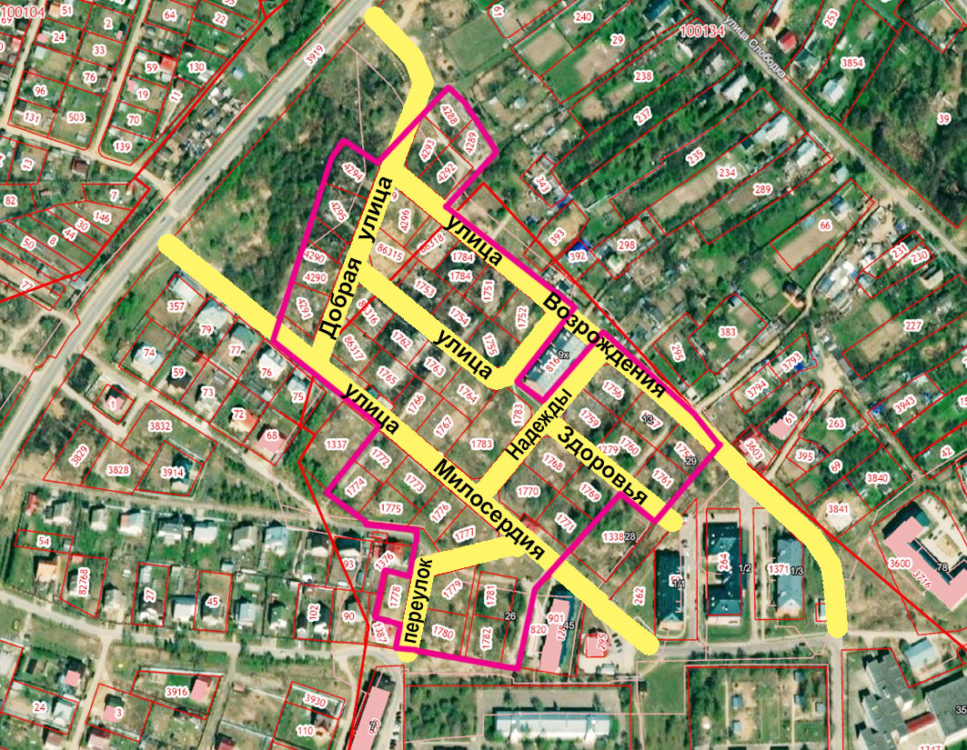

Улица Возрождения, улица Добрая, улица Здоровья, улица Милосердия, переулок Надежды

Элементы улично-дорожной сети в деревне Кузьмино

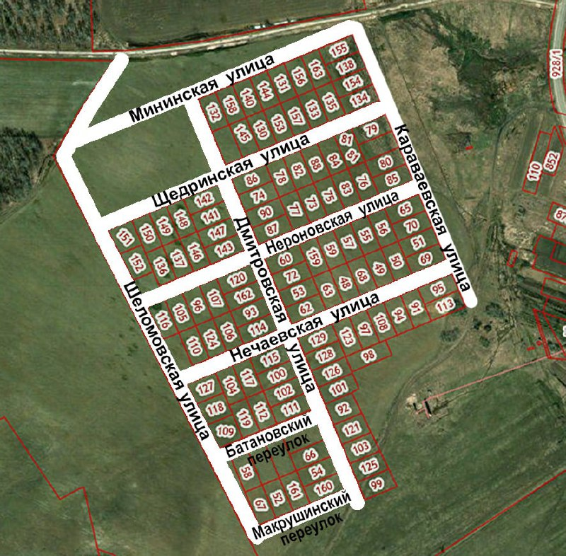

Улица Мининская, улица Щедринская, улица Нероновская, улица Нечаевская, улица Шеломовская, улица Караваевская, улица Дмитровская, переулок Батановский,   
переулок Макрушинский

В районе деревни Дивово

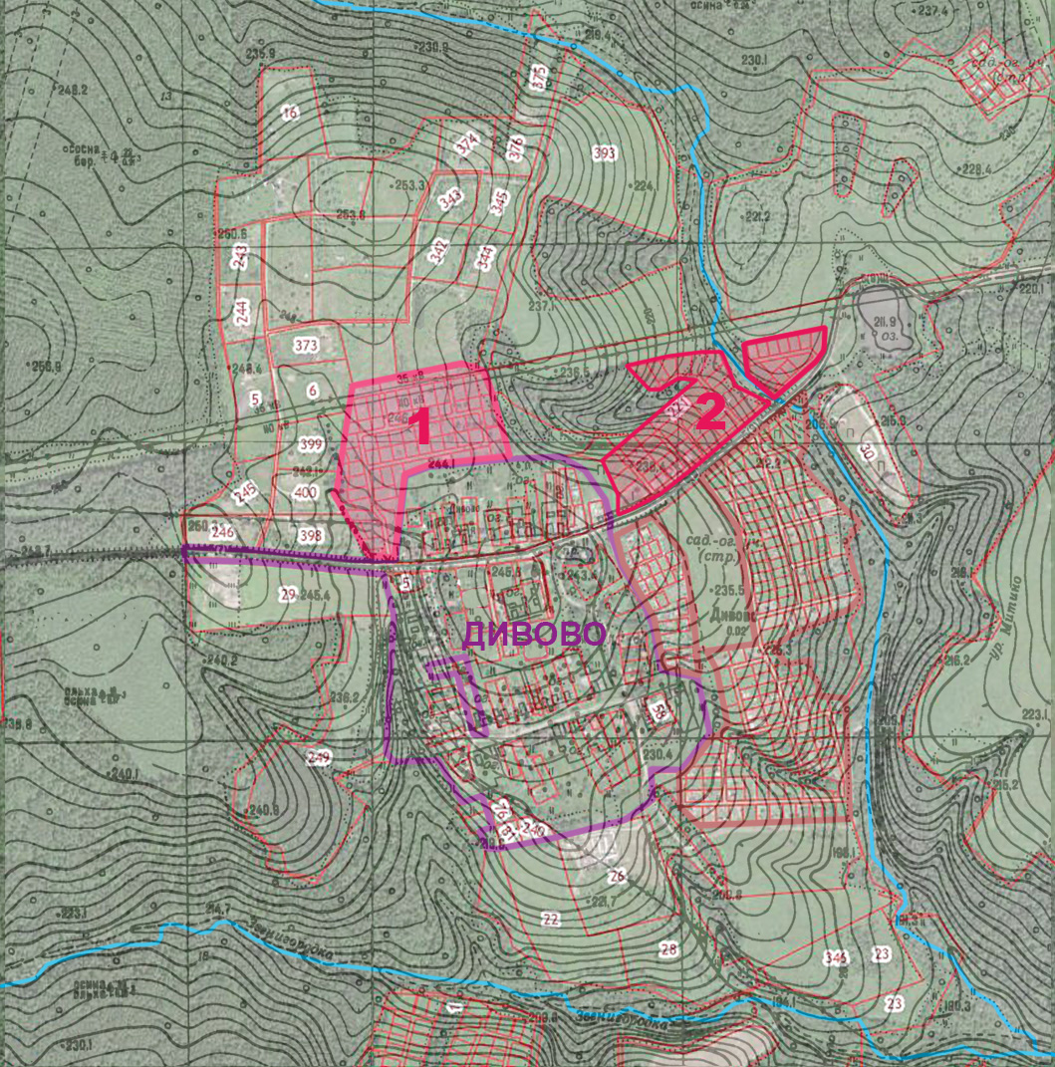

**Дивово-Овражное**

**Дивово-Полевое**

Территория Дивово-Полевое и территория Дивово-Овражное

В районе деревни Сальково

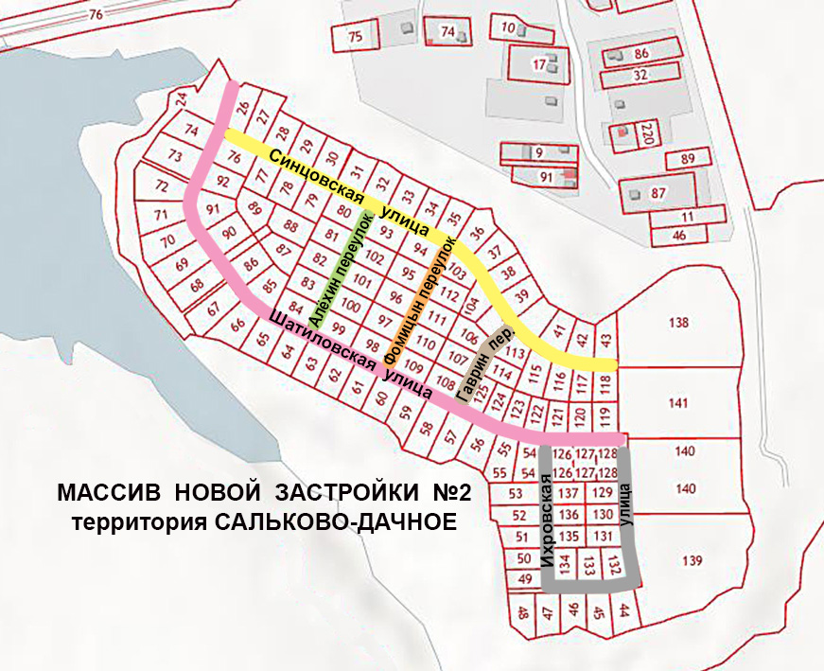

Территория Сальково-Дачное, улица Синцовская, улица Шатиловская, улица Ихровская, переулок Алёхин, переулок Фомицын, переулок Гаврин

Территория, занимаемая ФГУП Радон

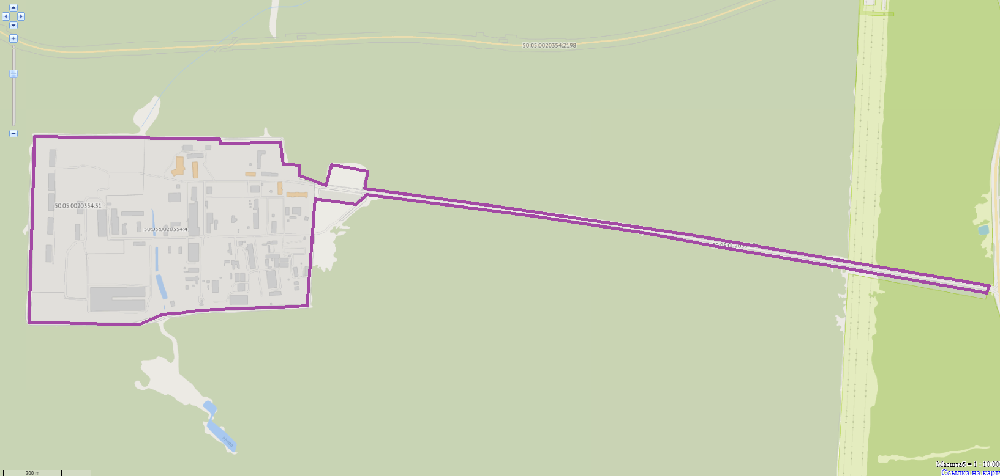

**з/у 50:05:0020354:4; 50:05:0020354:2215;** **50:05:0020354:2214;** **50:05:0020354:5**

Территория «Радон»

**з/у 50:05:0020354:4; 50:05:0020354:2215;** **50:05:0020354:2214;** **50:05:0020354:5**

**з/у 50:05:0020354:4; 50:05:0020354:2215;** **50:05:0020354:2214;** **50:05:0020354:5**

**з/у 50:05:0020354:4; 50:05:0020354:2215;** **50:05:0020354:2214;** **50:05:0020354:5**